
Кросс Наций
В Казани прошел «Кросс нации», который собрал порядка 20 тысяч участников.
Также впервые в рамках этого спортивного события прошел забег людей с ограниченными возможностями. На трассу также вышли ветераны, члены Союза пенсионеров России по РТ и дети 2008 года рождения. Старт забега – на площадке рядом с Центральным стадионом, сама трасса проходила по Кремлевской набережной. Организованы дистанции в 1 км (для любителей), 2 км, 4 км, 6 км и 8 км.

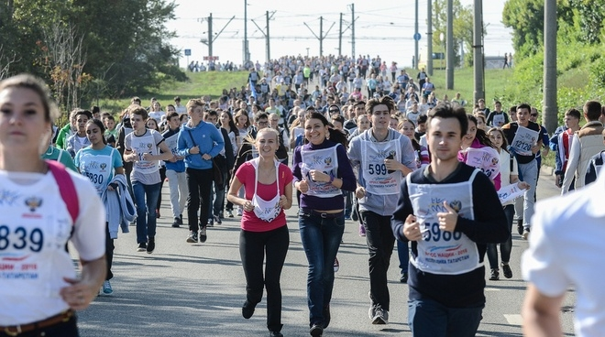

Во всероссийском дне бега «Кросс нации-2017» в столице Татарстана участвовало 20 750 человек всех возрастов, самому старшему из них 89 лет.

Также отдельные участки были организованны специально для школьников, которые идут на золотые значки ГТО.
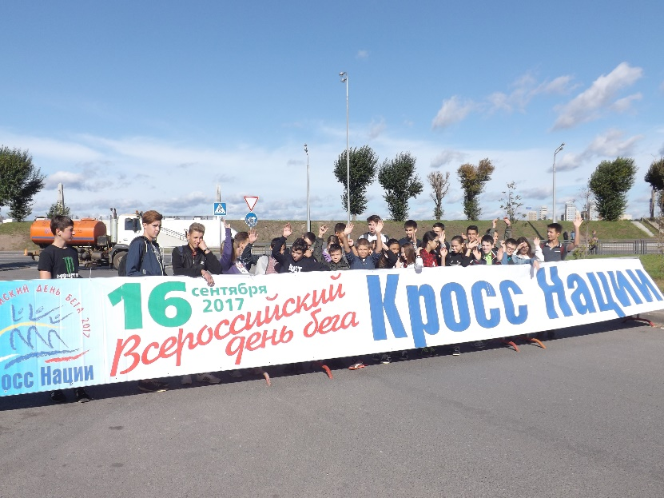
Ученики нашей школы приняли активное участие в соревновании.

